Tento vědec, žák Kulhánkův, ( ve virtuální realitě zvaný Hacker ) přednášel těchto 18 stran, za 15 dní.
Pohnutky této diplomované osoby, jejího „chorého myšlení a duševního ne-zdraví“ jsou pro mě, a budou i pro vás, vážení čtenáři, záhadou …; tolik vědy vědecké a jen vědy vědecké !!, v matematické podobě ( jak to sám hlásá, že bez spočítání není nic vědou ) se jen tak u nás nedozvíte, to budete zírat.
18 stran psychopatického monologu …; mířeného do mě, …; já mu neodpovídal, .. nevedl sem s ním vůbec rozhovor, …; ale on, jak (u)vidíte trpí samomluvou. ( a 13 let jí už trpí )…; vedl jí pouze a pouze směrem ke mně. ( Důvod a účel si čtenář musí domyslet každý sám ). Mezi řádky tohoto „románu reportéra“ si představte a vybavte si jak přijdete do takového „nabíleného“ baráku, tam v druhém poschodí 30-50 osob v bílých pyžamech, chodí si od rána do večera v předklonu sem a tam a tam a sem, a spí jich 20 na jedné velikánské místnosti, každý druhý chrápe jinak, každý prdí jinak, každý vrže postelí jinak a heká jinak, a každý mluví ze snu jinak, pak nikdo dobře celou noc nespí, …20 osob…, a jedna z nich si stojí před svou postelí, klátí se jako u Zdi nářků v Jerushalemě, a tento samomluvec si něco polohlasně mrmlá sám pro sebe → tak to je tento případ níže : virtuální „anon“ „hacker“…

Vážený čtenáři, tak se pokochej, ..tím co všechno se tu dozvíš od takového vědeckého sólisty učitele fyziky so současné vědy nového,… vřele ti přeji vědecké zážitky + poznatky….od ujetého magora…. Bude jich tu spousta.

Celých 13 let si vede monolog ke mně, do mě , na mě pouze ke mně,… a na jiná fóra ve společnosti české nechodí…jen na ta, kde jsem já. Myslím, že by to chtělo prohlídku psychiatrem.

15 dní …….od 14.12.2019 do 01.01.2020 →


hacker_ Go
1.ledna 2020 14:34:53
Ve slovním salátu se dají ty chyby trošku víc zamaskovat - čtenář nejprve tápe v gramatice, pak v terminologii. Hledání nějakého smyslu přichází na řadu až později, pokud vůbec.
Těžko říct, jestli používá nesrozumitelné formulace a patafyzikální terminologii úmyslně, ale občas ho z toho podezřívám.
Odpovědět
hacker_ Go
1.ledna 2020 12:52:34
On nikdy nepochopil relativitu. Jeho patafyzikální představy o ní jsou naprosto v rozporu s pozorováním, která sedí až někam k 10^-10. V jeho fantasmagorii nefuguje třeba to, že dva pozorovatelé, kteří se vůči sobě vzájemně pohybují _oba současně_ pozorují, že tomu druhému běží čas pomaleji. On to vehementně popírá. Tím ovšem ten svůj nesmysl sám falsifikuje, protože měření to potvrzují velmi přesně.
Děkujeme Pepo, Q.E.D.

hacker_ Go
1.ledna 2020 12:16:07
A abych nezapomněl Pepo, kdy už konečně ukážeš postup, kterým Cavendish vypočítal bezrozměrné G? Rád bych to zkontroloval, jestli tam nemáš náhodou nějakou nepřesnost, díky.
Odpovědět
Sdílet
hacker_ Go
1.ledna 2020 12:14:06
Příspěvek s nepatřičnými jmény byl anihilován.
Jinak Pepo, že nechápeš kromě fyziky ZŠ ani STR není nic překvapivého, to nemusíš pořád opakovat, to už tady každý ví dostatečně dobře a spolehlivě. A když už se chceš svými neznalostmi pochlubit, tak tady jedině bez jmen, povolání, titulů, bydlišť apod.

Protože jsi možná přehlédl dotaz, ptám se znovu k tvému postu:
1) Co znamená 'm', 'x' a 't' ve "veličinovém rozměru"?
2) Co je "veličinový rozměr" a jak a čím se liší od rozměru "v jednotkách"?
3) Především mě zajímá to 'm'. Odhaduji, že 'x' by snad mohla být délka a 't' čas, protože "dvouveličinový vesmír". Odkud se tam bere _třetí_ veličina?
Odpovědět
hacker_ Go
1.ledna 2020 10:03:59
V 3D času ovšem HNX HNY HNZ!
Odpovědět
hacker_ Go
31.prosince 2019 17:54:25
Jaký rozměr má v HDV rychlost když je čas 3 rozměrný vektor? Jak se vlastně derivuje polohový vektor podle časového vektoru? Nevyleze z toho náhodu nějaká matice 3x3? Nebo něco ještě horšího?
Odpovědět
hacker_ Go
31.prosince 2019 14:20:11
Docente z Perthu…Mýlíte se...;...a Vy speciálně ! ...A to naopak práávě Vy podvědomě tušíte, že se mýlíte, kardinálně !!! Vy s husí kůží a s odporem tušíte, že by HDV mohla jednou být uchopena fyziky a dotvořena do nááádherné teorie . A to by byl Váš konec, to Vás musí žrát-prožírat-vyžírat zaživa.
Tomuhle se Pepo myslím říká projekce. Nicméně, to důležité je, že už zase jen máváš rukama, jak něco v budoucnosti a blablabla. Takhle se akorát argumentačně zesměšňuješ. Ukaž skutečný argument, aspoň jednou a aspoň jeden.
Ukaž nějakou testovatelnou předpověď HDV. Testovatelné je všechno, jen nemám vybavenou garáž natolik jako má FERMILAB anebo CERN abych to otestoval http://www.hypothesis-of-universe.com/docs/aa/aa_063.pdf a další testovatelné ( a netestované ) předpovědi → http://www.hypothesis-of-universe.com/index.php?nav=aa
Ukaž, co umí HDV spočítat a kolik to vychází ve stávajících teoriích. Tuto výzvu mě pan Hacker sdělil za 3 roky 290x, jako magor….jako magor…v předklonu, …ráno 3 , v poledne tři a večer 4 bílé kuličky…
Lubob, já i další máme naopak argumentů plné hrsti. Cokoliv !! jsi někde o fyzice naplácal je zjevně a očividně buď chybné nebo zcela beze smyslu. Je fuk, že to ty neuznáš a/nebo nechápeš. Stačí, že to chápou absolventi fyziky základní školy a výše. Ti se všichni shodnou na tom, že dělit nulou jak předvádíš ty nelze, že přes rozměrovou nehomogenitu prostě nejede vlak, protože taková parovnice 1/aqrt(1-wˆ2/cˆ2) = c/kw má obor pravdivosti stejný jako 1 = 0. Protože škrtáním rozměrů můžeš všechno převést na 1 = 0. Tak praví algebra. A proti algebře jsi malý pán.
Takže si nech svoje vlhké sny o tom, jak se někdo bude v budoucnosti HDV zabývat a dojde jednou uznání. Není to možné. Ani teoreticky. Ani jako hypotéza to nedává smysl.
Podobně asi jako HDV sama :-P
hacker_ Go
30.prosince 2019 17:19:18
Protože jsi možná přehlédl dotaz, ptám se znovu:
1) Co znamená 'm', 'x' a 't' ve "veličinovém rozměru"?
2) Co je "veličinový rozměr" a jak a čím se liší od rozměru "v jednotkách"?
3) Především mě zajímá to 'm'. Odhaduji, že 'x' by snad mohla být délka a 't' čas, protože "dvouveličinový vesmír". Odkud se tam bere _třetí_ veličina?
Odpovědět Reakce na deddek, 30.12 2019 11:53 | Vlákno
Sdílet

deddek opoziční myšlení má smysl Kosmologie, astrofyzika, HDV
30.prosince 2019 17:15:23
Já nejsem ani Einstein² ...ani odmocnina z Boha..., omlouvám se, že jsem světu dodnes nevyřešil HDV od A do Z...( zadarmo ).
Odpovědět Reakce na edemski, 30.12 2019 16:20 | Vlákno
hacker_ Go
30.prosince 2019 14:40:36
1) Co znamená 'm', 'x' a 't' ve "veličinovém rozměru"?
2) Co je "veličinový rozměr" a jak a čím se liší od rozměru "v jednotkách"?
3) Především mě zajímá to 'm'. Odhaduji, že 'x' by snad mohla být délka a 't' čas, protože "dvouveličinový vesmír". Odkud se tam bere _třetí_ veličina?
PS: Chápu, že jsi fascinován číslem jedna, ale snad by sis mohl po desítkách let už konečně všimnout, že na mnoha místech se jednička nepíše, protože je to jen zbytečný šum. Pro jednotku x je x^1 rovno x, takže normálně píšeme jen x.
Odpovědět Reakce na deddek, 30.12 2019 11:53 | Vlákno
hacker_ Go
30.prosince 2019 11:01:54
Ale edemski nic "o voze a koze" neříká. Zvolíš-li si jednotky, G je vyjádřeno v oněch jednotkách. Takže ani v SI jednotkách ani v Newtonových jednotkách ani v Cavendishových jednotkách G bezrozměrné rozhodně není. Tvrdíš-li neustále opak aniž by proto byl jakýkoli důvod, kromě tvého mávání rukama, tak ze sebe akorát děláš patafyziky, ale brát tě vážně nikdo nemůže.
Vem si výtisk standardního modelu, barevné pastelky a dej to oboje dvouletému děcku na hraní. Až bude ten výtisk hezky barevně pomalovaný, můžeš klidně tvrdit, že máš další alternativu standardního modelu a bude to zcela přesně stejně hodnotná alternativa jako je HDV.
Odpovědět
hacker_ Go
30.prosince 2019 10:07:56
> Chemie svou zápisovou technikou nebourá zápisovou techniku jaderných interakcí,
Existuje vůbec něco, co bys nepopletl? Chemie nemá s jadernými interakcemi naprosto nic společného! nevíš nic o ničem, umíš jen nadávat každému, kdo ti ty chyby otlouká o hlavu.
> HDV -pravda, nebourá Standardní model s jeho technikou, naopak obě se porovnávají...pdívej se, že vedu 5000 stran "jejich interakcí elem. částic a vedle toho svou alternativu v mé zápisové řeči" ..obojí tam stojí vedle sebe, žádné bourání, ALTERNATIVY jsou vedle sebe...chápeš , vole ????
Jak můžeš říct takovou sprostou lež? HDV nemá ani jednu jedinou testovatelnou předpověď, standardní model jich má mraky. HDV neumí vůbec nic spočítat, standardní model umí spočítat spoustu věcí a ty věci pak v souladu s tím pozorujeme při experimentech. HDV používá vadnou algebru a není rozměrově homogenní, je tedy absolutně nesmyslná. Standardní model používá zcela korektní matematiku a je rozměrově homogenní kam se podíváš.
Kde bereš tu drzost říkat, že HDV je alternativa standardního modelu? HDV je alternativa septiku leda a ty se z toho třeba poser. Ale to asi tak všechno co s tím můžeš udělat. Protože jinak bys musel napravit všechny ty vady jmenované výše a to nejenže neumíš, ale ono to hlavně ani nejde. Z hovna bič neupleteš, lidový pseudomysliteli.
Odpovědět Reakce na deddek, 30.12 2019 9:49 | Vlákno
hacker_ Go
30.prosince 2019 9:49:11
TVL, jako by nestačilo, že HDV nemá jedinou testovatelnou předpověď, neumí nic spočítat takže to není žádná fyzikální hypotéza, ale jen příšerná hromada patafyzikálních sraček, ale teď se mistr ještě pouští do HNA (hypotéza nové algebry), ve které se dělí nulou, 1/1 > 0/1, ax+by = (a+b)x = (a+b)y=1 atd. atd. Jako obvykle, nic se dokazovat nebude, bude se hrát na skóre a bobrázky a barvičkýýý.
Co bude dál Pepo? Kdy se pustíš do filosofie?
Odpovědět
Sdílet
hacker_ Go
30.prosince 2019 9:44:45
Na žádná skóre se v matematice nehraje. Nebo jinak: _Milion_ kolegů ti nemusí věřit nic, ale stačí _jeden_ důkaz a je rozhodnuto.
Odpovědět Reakce na deddek, 30.12 2019 9:35 | Vlákno
Sdílet
hacker_ Go
30.prosince 2019 9:42:58
Matematika je jediná formální věda, tj. věda, ve které nefalsifikujeme, ale můžeme dokazovat. Tvoje tvrzení, že ve fyzice platí jiná matematika než ve fyzice je opřené jen o tvoje mávání rukama a barvičky. Abys ukázal ostatním, že máš pravdu, musíš - protože matematika - toto svoje tvrzení dokázat.
Ukaž rigorózně provedený důkaz, že ve fyzice lze při úpravě rovnic postupovat způsoby, které v matematice nejsou možné. Kecy si nech na koledy, hezky očíslované rovnice jednu po druhé, předpoklady, tvrzení závěry. A jestli z toho nic nemáš nebo nic z toho neumíš? Nic se neděje, jen z toho plyne, že nemáš pravdu. Protože dokázat rigorózně opak tvého tvrzení není nijak těžké, stačí na to jednoduchá algebra, ovšem kde ty důkazy svoje algebraické máš za 13 let ???? …kde ? Na veřejných fórech nikde, tam máš „jako důkazy výblitky o sračkách“… a na to já mám důkazy…která při aplikaci tvého návrhu snadno a rychle dojde k 1 = 0 a Q.E.D.
Odpovědět Reakce na deddek, 30.12 2019 9:35 | Vlákno
hacker_ Go
30.prosince 2019 9:21:21
> Zvolený systém jednotek nemá žádný vliv na to zda lidé-fyzikové G-konstantě přidělí či nepřidělí rozměry(veličiny).
Tvrdíš, zcela nesmyslně, pravý opak skutečnosti. Zvolený systém jednotek je naopak to jediné co zcela a beze zbytku určuje rozměr G.
Odpovědět
Sdílet
hacker_ Go
30.prosince 2019 9:19:06
Mistr přivoněl k šeříku a hned věděl, že rychlost větru je 11.5 m/s.
Odpovědět
hacker_ Go
29.prosince 2019 20:05:10
Nevím, kdo je hex8, ale mluví zcela korektně jak z hlediska matiky/fyziky, tak i z hlediska lidské komunikace..
Co ty na to José? Zkusíš nad tím co píše konečně zamyslet nebo ho jako obvykle budeš místo toho urážet, abys zase všem nade vší pochybnost dokázal, že vždy jen oplácíš a nikdy nenadáváš první, he? :-P

hacker_ Go
29.prosince 2019 13:03:42
Nepatřičné posty byly anihilovány.
Odpovědět

hacker_ Go
29.prosince 2019 11:57:01
Aneb: Kdybych nebyl debil tak bych tady nebyl ;-)
Odpovědět Reakce na lubob, 29.12 2019 11:41 | Vlákno
Sdílet
hacker_ Go
29.prosince 2019 11:54:56
deddeku, nebudeš tu psát žádné osobní údaje. Ani křestní jméno, ani místo bydliště, ani iniciály diskutujících, kteří tyto údaje o sobě nezveřejnili sami, případně se na Okounovi vůbec nevykytují a ty se je zcela nesmyslně pokoušíš "zastrašovat". Nejenom, že je to pravděpodobně trestný čin, na který doufám brzo dojedeš, ale je to taky hnusná prasárna a tady do dělat nebudeš.
Nechám to tady nějaký čas, aby si to ostatní mohli prohlédnout a pak tě smažu.
Jestli chceš, abys nebyl mazán, tak viz první odstavec. (Marné, já vím)
Odpovědět
hacker_ Go
29.prosince 2019 10:39:06
….podvod zní : ABCD = ABCD. Ne, to není podvod matematický, ale fyzikální ano….je to „trik“ jak oklamat sama sebe.
I rest my case.
Odpovědět
hacker_ Go
29.prosince 2019 9:55:15
Vsázím milion dolarů (které nemám) proti děravému kýblu, že Pepa algebru základní školy nikdy nepochopí, vynadá ti a "ukáže", že G = 1.
Pojmem "ukáže" mám na mysli, že to ofotí, ten nesmysl tam domaluje, posype to slovním salátem beze smyslu a prohlásí to za důkaz. A tebe za flusajícího blbečko-grázla s diplomem ;-)
Odpovědět Reakce na edemski, 29.12 2019 8:50 | Vlákno
hacker_ Go
28.prosince 2019 22:33:26
Zkus místo nadávání a slovního salátu ten Cavendishův výpočet prostě provést a ukaž, jak jsi postupoval a k čemu jsi došel.
V matematice ani fyzice nadávky nejsou argument. Výpočty, rovnice, logika, algebra, pozorování, měření - to je jediné co rozhoduje.
Nadáváním dáváš maximálně najevo jen to, že žádný skutečný argument (viz předchozí odstavec) nemáš. Vlastně tím uznáváš, že oponent má pravdu, jenom si to neuvědomuješ.
Je jasné, že se ti do předvedení Cavendishova výpočtu toho nechce. Jen mi prosím pomoz zjistit, že se ti do toho nechce, protože by se ukázalo že lžeš - nebo se ti nechce, protože to neumíš? :-P
Odpovědět Reakce na deddek, 28.12 2019 22:15 | Vlákno
hacker_ Go
28.prosince 2019 21:43:35
Pepo, kdy konečně hodláš předvést Cavendishův výpočet a ukázat tím, že G je bezrozměrná konstanta?
Je jasné, že se ti do toho nechce. Jen mi prosím pomoz zjistit, že se ti do toho nechce, protože by se ukázalo že lžeš - nebo se ti nechce, protože to neumíš? :-P
Odpovědět Reakce na deddek, 28.12 2019 21:40 | Vlákno
Sdílet
hacker_ Go
28.prosince 2019 21:42:33
S tím neurážením je to jednoduché: lže, vždycky na to téma lhal a asi už o tom vždycky lhát bude. Je to sprosťák, co vulgárně poslal do pihele mraky lidí, co o něm nikdy neřekli jediného křivého slova. Lež je Josého pravé jméno.
PS: Pepo, kdy konečně hodláš předvést Cavendishův výpočet a ukázat tím, že G je bezrozměrná konstanta?
Je jasné, že se ti do toho nechce. Jen mi prosím pomoz zjistit, že se ti do toho nechce, protože by se ukázalo že lžeš - nebo se ti nechce, protože to neumíš? :-P
Odpovědět Reakce na edemski, 28.12 2019 17:35 | Vlákno
hacker_ Go
28.prosince 2019 9:41:29
Tvoje chorobná nenávist tě sežírá, José. ??!! Tady se ti oslovování pravými civilními jmény netrpí. Lidi na okounu mají nicky a pokud sami svoje jméno všude neroztrubují, jako to děláš například ty, tak je zde smíš oslovovat pouze použitím jejich nicků. Navíc se pokoušíš kriminálně "zastrašovat" člověka, který ani neví, že existuješ a na okouna nechodí. Takže si nejen grázl, ale i pako.
PS: Kdy konečně hodláš předvést Cavendishův výpočet a ukázat tím, že G je bezrozměrná konstanta?
Je jasné, že se ti do toho nechce. Jen mi prosím pomoz zjistit, že se ti do toho nechce, protože by se ukázalo že lžeš - nebo se ti nechce, protože to neumíš? :-P
Odpovědět
hacker_ Go
27.prosince 2019 14:25:19
kdy se vlastně objevila „G-konstanta ?
To je jednoduché ty popleto. To dosadíš veličiny správných rozměrů do Newtonova gravitačního zákona a z něj vyjádříš G. Výsledkem je zjištění, jaké má G rozměry. Umí to žák ZŠ, protože ví, jaké algebraické úpravy rovnic jsou platné/povolené a které ne. Takže platným postupem dojdeš zcela nevyhnutelně k tomu, že v SI, ale ani je jednotkách, které mohl nebo použil Cavendish nebo Newton sám, G rozhodně není a z principu nikdy nemůže být bezrozměrné číslo.
Můžeš velmi snadno a rychle dokázat svoji "pravdu" když uopakuješ Cavendishův výpočet .
Jé jasné, že se ti do toho nechce. Jen mi prosím pomoz zjistit, že se ti to nechce, protože by se ukázalo že lžeš - nebo se ti nechce, protože to neumíš? :-P
Odpovědět
hacker_ Go
27.prosince 2019 11:35:33
José, tvůj přítel, který si bere část tvého důchodu za překlad tvých myšlenek do angličtiny, není žádný přítel, ale hnusná vyžírka. Protože skutečný přítel by ti jasně řekl, že HDV nemá jedinou testovatelnou předpověď a neumí nic spočítat, takže to není žádná fyzikální hypotéza, ale jen příšerná hromamafa patafyzikálních sraček. A protože překlad do AJ na tom nemůže nic změnit, tak "přítel" z tebe jen tahá prachy a zneužívá tvé hlouposti a duševní nemoci.
Tohle je možná už dostatečně dobrý důvod pro nařízení ústavní péče, protože se zjevně začínáš poškozovat.
Odpovědět
Sdílet
hacker_ Go
27.prosince 2019 11:17:44
Hele José, to nemusíš opakovat pořád dokola, že jsi nevzdělaný, hulvátský stalker aspirující doufám brzy na kriminál, to my přece všichni dávno dobře víme.

PS: Kdy předvedeš jak s bezrozměrným G zopakuješ Cavendishův výpočet a co ti vyjde?
To se ti jako nechce, protože by se ukázalo že lžeš - nebo se ti nechce, protože to neumíš? :-P
Odpovědět
Sdílet
hacker_ Go
27.prosince 2019 7:48:03
Jo takhle, to jsem netušil, dík.
Odpovědět Reakce na edemski, 26.12 2019 22:13 | Vlákno
hacker_ Go
26.prosince 2019 20:27:06
Té Kamenici nero. Poro?
Odpovědět Reakce na edemski, 26.12 2019 19:15 | Vlákno
hacker_ Go
22.prosince 2019 11:10:57
Josého fyzlatika kocke: ∀ x, y kde x != y: nx+my = (n+m)x = (n+m)y = z = 1.
Odpovědět Reakce na edemski, 22.12 2019 11:04 | Vlákno
hacker_ Go
22.prosince 2019 10:33:55
Tak co, kdopak napíše panu magistrovi?
Nebo nechat Pepu ještě na svátky doma?
Pepane, vůbec netušíš, jak si škodíš. Tvoje ničím nepodložená nenávist vůči zcela nezúčastněnému panu magistrovi tě dříve nebo později přivede před soud nebo do blázince. Zcela zbytečně, o serveru Okoun.cz s největší pravděpodobností v životě ani neslyšel. Ale asi brzy uslyší a pak poděkuj jen sám sobě :-P
A to všechno jenom proto, že nesnášíš, když někdo kritizuje patafyzikální sračku s názvem HDV za to, že nemá jedinou testovatelnou předpověď, neumí nic spočítat a to co počítá je neodvolatelně špatně, protože z prstu vycucané vztahy v ní neprojdou ani základní, tj. rozměrovou kontrolou.
Místo abys to opravil, tak se snažíš zoufale škodit lidem, co s tím nemají nic společného, takže jsi pěkný mizera. Na to se můžeš vybodnout, ale bohužel při tom opakovaně překračuješ zákon, takže si pod sebou podřezáváš větev.
Jaký výsledek od toho očekáváš ty chytráku?
Odpovědět
Sdílet
hacker_ Go
21.prosince 2019 21:06:57
Je to to samé. Postne to sem, smažu to, postne to stejné u sebe. Jsem mu vděčný a chválím ho. Materiálu pro vyšetřovatele/ošetřujícího lékaře tam úspěšně přibývá a okoun jednou napsané příspěvky _nikdy_ nezapomíná, jen je tak na oko(ouna) skryje.
Jednou, snad už brzy, se to bude někomu velmi hodit a tipnu si, že Pepa to nebude ;-)
Odpovědět Reakce na edemski, 21.12 2019 20:51 | Vlákno
hacker_ Go
21.prosince 2019 18:57:39
Posty s nepatřičnými jmény byly anihilovány.
Odpovědět
Sdílet
hacker_ Go
21.prosince 2019 15:20:06
Njn, rozměr je kg^2/m^(-2).
Odpovědět Reakce na edemski, 21.12 2019 9:27 | Vlákno
hacker_ Go
21.prosince 2019 8:53:57
To ví akorát José a možná ani ten ne ;-)
Odpovědět Reakce na edemski, 21.12 2019 7:16 | Vlákno
Sdílet

edemski
21.prosince 2019 7:16:19
BMW jak se z 1/2 udělá 2?
Odpovědět Reakce na hacker_, 20.12 2019 9:04 | Vlákno
Sdílet
hacker_ Go
20.prosince 2019 21:48:38
Lžeš, chováš se tak, že už brzo doufám skončíš pod dozorem a neumíš ani počty základní školy. Všechno co jsi kdy o fyzice napsal původního je špatně a vidí to i školáci. HDV je hromada sraček, protože neumí nic testovatelného předpovědět a nic neumí spočítat. Vyhodil jsi z okna desítky let života honbou za naprostým nesmyslem a využil jsi je místo toho jenom k ubližování lidem.
Jsi nechutný člověk. Jak někdo napsal jinde, pravděpodobně ten nejodpornější co se na českém internetu vůbec vyskytuje.
Odpovědět Reakce na deddek, 20.12 2019 20:59 | Vlákno
hacker_ Go
20.prosince 2019 17:45:53
Furt to máš blbě. Ve skutečnosti jsou na obou stranách Einsteinovy rovnice rozměry m^(-2). Tensor T má rozměr tlaku (nebo ekvivalentně J/m^3), ne [J] jak chybně uvádíš. Na vedlejším klubu jsem dokázal že lžeš… → 21.prosince 2019 18:53:14

Dostuduj si podrobnosti než se zase znemožníš: https://en.wikipedia.org/wiki/Einstein_field_equations.
Odpovědět Reakce na deddek, 20.12 2019 17:13 | Vlákno
hacker_ Go
20.prosince 2019 9:04:41
Ten neskutečný patlal zase sčítá tenzory, o kterých ani netuší, co to je, vyjde mu x - 2x, buchví co je x, ale to neva, protože hned o řádek níže je z toho zase jeho oblíbená jednička. A to celé nazve "rozměrová analýza v pořádku", LOL.
Nemá ponětí vůbec o ničem. Jen lže a nadává.
Pepku, kdy už konečně spočítáš gravitační konstantu jak ji naměřil Cavendish a předvedeš co ti vyšlo? Je to práce pro žáka ZŠ na 5 minut včetně sepsání na Okouna. Smíš použít kalkulačku :-P
Odpovědět
hacker_ Go
19.prosince 2019 15:34:16
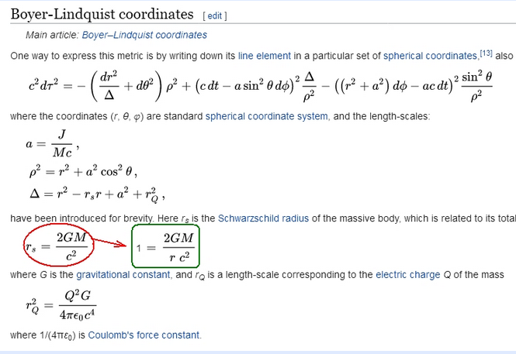
José vydělí Schwarzchildův poloměr Schwarzchildovým poloměrem a vyjde mu - wait for it - bezrorměrná jednička! Ta kravina v zeleném se samozřejmě v originálu nevyskytuje. To si tam fotokrámem José domaloval. Nikdo jiný by totiž takovou blbost nepočítal. Ale nejen to. Protože má konečně na levé straně svou milovanou jedničku, tak sám sebe přesvědčí, že G je bezrozměrné číslo. Heureka!
A co je na tom nejlepší? Že ho zase zradila rozměrová homogenita. Ta úprava rovnice dělením její levou stranou je sice nesmyslná - ale platná! Takže rozměrové to pořád sedí a G má stále stejné rozměry jako vždy. A José neumí nic z algebry ani fyziky, také jako vždy.
Odpovědět
Sdílet
hacker_ Go
19.prosince 2019 12:36:54
Ve svým chlívku už zase pobíhá s pěnou u huby a mlátí hlavou do zdi. Není na to pěkný pohled.
Ale zase hezká ilustrace, jak nikdy nenadává první ;-)
Odpovědět
hacker_ Go
19.prosince 2019 9:19:40
Pomalu mi dochází, že Pepa není kosmolog. On je geniální, zneuznaný výtvarník!
Odpovědět Reakce na Bloodrat, 19.12 2019 8:21 | Vlákno
hacker_ Go
17.prosince 2019 18:23:19
Mistr ví všechno. Dvakrát. Jinak by to nebyl žádnej mistr světa omeleta!
Odpovědět Reakce na edemski, 17.12 2019 17:11 | Vlákno
hacker_ Go
17.prosince 2019 9:23:49
Nejděsivější je, že já mu věřím, že opravdu upřímně nechápe, co se nám na tom nezdá, proč se tomu smějeme.
Vždyť mu tam ten gamma člen vyšel správně!
Odpovědět
hacker_ Go
17.prosince 2019 6:44:00
!
Odpovědět Reakce na von_Zeppelin, 16.12 2019 22:48 | Vlákno
hacker_ Go
16.prosince 2019 22:02:13
Hehe, něco mu tam trochu "vypadlo".
Inu lež nosí krátké kalhoty ;-)
Odpovědět Reakce na edemski, 16.12 2019 21:50 | Vlákno
Sdílet
hacker_ Go
16.prosince 2019 22:00:33
Pět let zná tento prašivec moje podklady, ve kterých předvádím "odkud" se vzal "gama člen" v Michelson-Morleyho experimentu, pak v Lorentzových transformacích a potažmo i v Einsteinově STR ...
Nikoli ty hulváte nevzdělaný. To co předvádíš nemá s Lorentzovým gama členem vůbec, ale naprosto vůbec nic společného. Říká to to každý, kdo tu hromadu sraček vidí a nikdy se nenašel - a nikdy se najít nemůže - kdokoli normální, kdo by v tom viděl jakoukoli, sebemenší souvislost.
Takže lubob se tě velmi slušně ptá, kde jako to odvození máš, protože žádné nemáš a nikdy jsi žádné nepředvedl.
To, že si postavíš zcela zcestný předpoklad c^2=v^2+v^2, který nemáš jak vysvětlit, že by s gamma členem souvisel aspoň z rychlíku, a pak ten samý nesmyslně zavedený předpoklad prohlášíš za odvození nečeho zcela nesouvislého, vážně neznamená, že jsi něco předvedl.
Odkaz na korektní odvození gamma členu jsem ti dával před pár dny. Jiný způsob ukazoval edemski. Ani v jednom se tvoje pochroumaná algebra a mimózní fyzika nevyskytuje a vyskytovat nemůže.
Omluv se lubobovi a ukaž, jak z rovnoramenného 3úhelníka chceš odvodit vůbec něco ve fyzice, když tam není jediná souvislost s jakoukoli fyzikou. Musíš si postavit nějaký model, který něco fyzikálního umí spočítat. Tam se ti klidně nějaký trojúhelník může objevit, ale musí to dávat nějaký smysl. Nemáš žádný model, resp. máš model na první pohled totálně odtržený od fyziky. A místo toho, abys to napravil, tak jen nadáváš. A ještě přitom budeš drze hlásat, že jen oplácíš. Lžeš, pořád jenom lžeš.
A pořád dělíš nulou :-P
Odpovědět
hacker_ Go
16.prosince 2019 18:34:45
A to mu jako nikdy nedojde, že tím pádem to celé platí jeden jediný případ rychlosti v == c/sqrt(2) což tam na začátku nepochopitelně zavede? On prostě nedefinuje nic, pak vyplácne jen ten závěr a protože nikde nepoznamenal, že si vybral jednu konkrétní rychlost o které mluví, každý pochopitelně a oprávněně považuje v za volnou proměnnou a pak mu tím pádem, stejně oprávněně tu výslednou rovnici omlátí o hlavu, už jen kvůli tomu dělení nulou?
Dokonalý mimozemšťan je to, vůbec netuší ani sám z čeho vyšel a pak to takhle zvorá.
Odpovědět Reakce na edemski, 16.12 2019 18:01 | Vlákno
hacker_ Go
16.prosince 2019 17:28:17
Njn, já nevím proč jsem si myslel, že to znamená, že postnul opravenou verzi. Asi jsem na chvilku zapomněl, že jde o Pepana. Ten umí jen lhát, nadávat a zatloukat, ne něco posunout dopředu...
Odpovědět Reakce na edemski, 16.12 2019 17:01 | Vlákno
Sdílet
edemski
16.prosince 2019 17:01:44
Říkám, že to smazal :(
Odpovědět Reakce na hacker_, 16.12 2019 16:52 | Vlákno
Sdílet
hacker_ Go
16.prosince 2019 16:52:44
Já tam akorád pořád vidím, že deddek pořád namílá náhodná slova do vět a byv lubobem slušně upozorněn, že to s gamma členem souvisí přesně nijak, poslal ho José s decentností sobě vlastní do pryč ;-)
Odpovědět Reakce na edemski, 16.12 2019 16:34 | Vlákno
hacker_ Go
16.prosince 2019 12:37:49
> Tak co, už to zní smysluplně?
Ne, protože nevidím nic, co by z toho plynulo zajímavého. Pomíjím fakt, že i kdyby to takhle deddek myslel, nedává smysl, proč to "zakóduje" tak, aby tomu pokud možno nikdo nerozuměl, proč používá znaky '=' a '>' apod. v jiném, leč nedefinovaném smyslu než zbytek světa, proč tu dělí nulou tu nekonečnem, dvě nerovnice jsou si rovny, sqrt(2)*v = 1, kde v je volná proměnná, 1/inf je víc než 0/inf etc etc ad nausea. Aby se v tom prase vyznalo, tohle přece není normální, vždyť to ze všeho nejvíc připomíná nějakej Markov-chain nebo co.
Tvrdím, že nic z toho tohle by neprošlo žáku SŠ ani omylem. Alespoň ne před válkou ;-)
Odpovědět Reakce na Snoopy, 16.12 2019 12:23 | Vlákno
hacker_ Go
16.prosince 2019 9:47:27
"Paní Dědková, vás nepotěším. Stále dělí nulou, stále dělí nulou."
Odpovědět

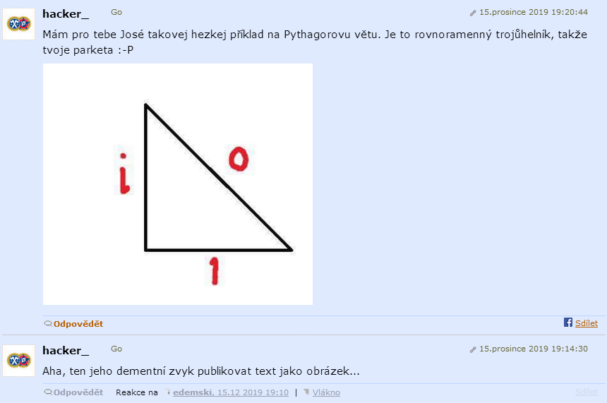
← Přestože na vedlejším vlákně běžela 15.12.2019 smysluplná debata, našla se chyba a já jí ihned uznal, tak blbeček Hacker o tom ani nevěděl, viz jeho řeč výše
…………………………………………………………………………………………………
Na chybu přišel LUBOB 15.12.2019 ve 20:14 a já jí uznal 15.12.2019 ve 22:45 →
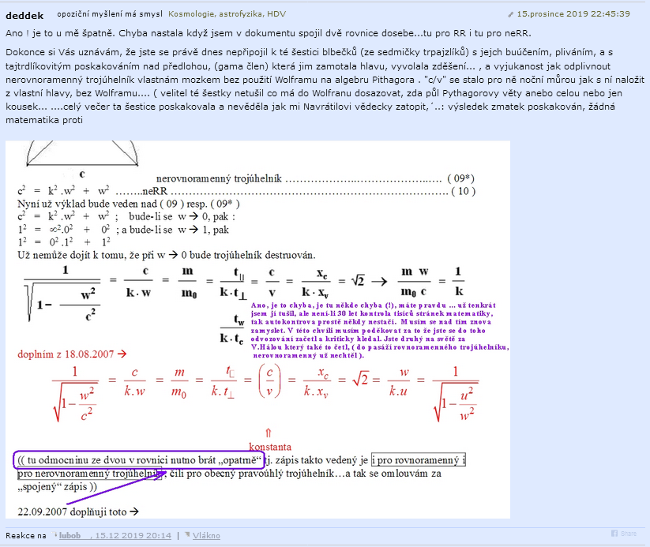
hacker_ Go
15.prosince 2019 19:09:05
Hmm, když se L.S. narodil, tak bylo A.E. teprve 52 let...
Odpovědět Reakce na Niwin, 15.12 2019 17:59 | Vlákno
Sdílet
hacker_ Go
15.prosince 2019 19:05:19
Kde? Nenašel jsem, ale možná blbě hledám... ve wolframu
Odpovědět Reakce na edemski, 15.12 2019 19:00 | Vlákno
hacker_ Go
15.prosince 2019 18:48:10
LOL, José si u sebe v chlívku myslí, že když použiju Wolfram Alpha, tak je to proto, že neumím počítat. (Od něj to fakt sedí.) Ne ty matematický génie, odkaz na nezávislé odvození ti dávám proto, abys ho nemohl jen tak odmítnout. Je to ta třetí nezávislá strana po které jsi tu i jinde opakovaně volal, že prý je to jinak názor proti názoru a 1:1.
Hovnajs, prostě jsi zase jenom lhal, protože i když tu třetí nezávislou stranu použiju, tak to to ignoruješ a ještě to prohlásíš, za moji údajnou neschopnost počítat. Jsi lhář, nevzdělanec a a diskuzní podvodník. Nic z toho není urážka nebo pomluva, každé to slovo bych IMO obhájil kdekoli.
Tak šup, vysvětli proč Wolfram Alpha dosazením c = 1 došel k diametrálně jiném výsledku? Který totiž netrpí vadou, že se v něm nemusí dělit nulou pro v = 0? Nebo má u tebe těleso v klidu hmotnost/energii limitně se blížící nekonečnu, pane patafyziku?
Odpovědět
Reakce na to ode mě padala na vedlejším klubu →
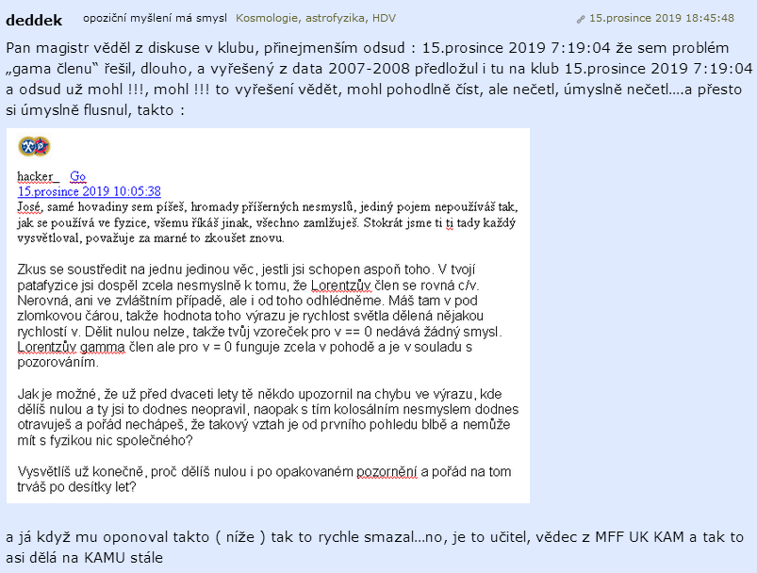
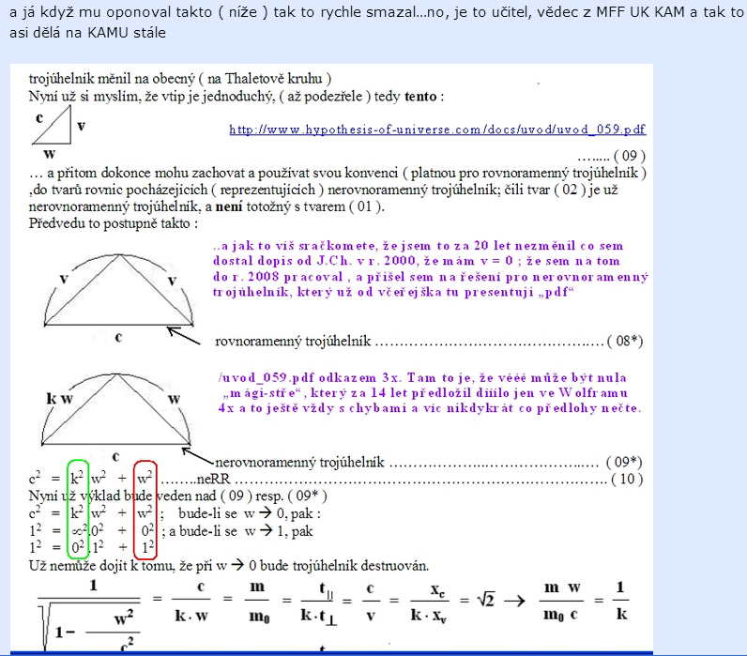
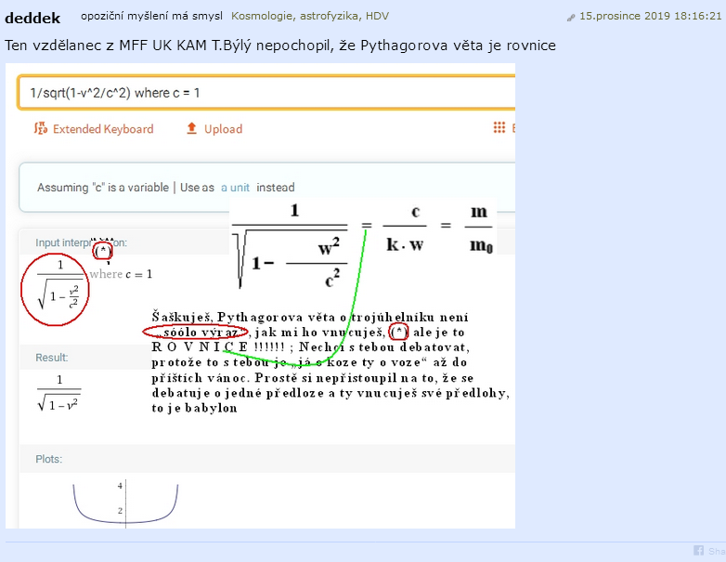
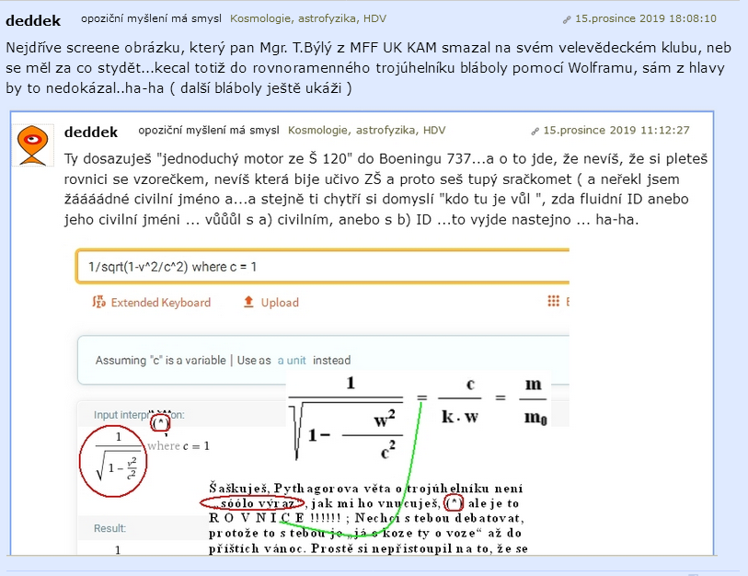
hacker_ Go
15.prosince 2019 13:08:58
Ohne si algebru kdy chce jak chce. Kdyby to ohnutí aspoň dávalo nějaký smysl, ale ani to ne.
Odpovědět Reakce na edemski, 15.12 2019 12:24 | Vlákno
Sdílet
hacker_ Go
15.prosince 2019 13:07:33
Za hodinu nejpozději tě smažu. I bez příjmení je v postu identifikovatelná nezúčastněná osoba. Jdi s tím do háje. Nebudeš se tady dopouštět trestné činnosti.
Je mi jedno co si myslíš o pravidlech tohoto klubu. Neurčuješ je, takže se s nimi buď smiř nebo s tím běž na lampárnu. U sebe banuješ a mažeš bez jakýchkoli pravidel a nikdo si na to nestěžuje. Je to tvůj klub tam se tam stav třeba na hlavu - dokud si pro tebe konečně nepřijdou. Ale tedy můžeš dělat jen co se ti dovolí. Je to jasné?
Odpovědět Reakce na deddek, 15.12 2019 12:05 | Vlákno
Sdílet
hacker_ Go
15.prosince 2019 13:03:11
Proč nadáváš neřáde? Můj dotaz zněl "Vysvětlíš už konečně, proč dělíš nulou i po opakovaném pozornění a pořád na tom trváš po desítky let?" Vidíš tam někde nějakou sprostotu? Lháři jeden prolhanej, co pořád tvrdí, že nikdy nenadává první. Pravda je, že vždycky a bez výjimky urážíš a nadáváš prvni.
Jinak tvůj bobrázek barwiczkowy pořád obsahuje vadné dosazení do gamma členu a pořád obsahuje dělení nulou pro v == 0.
Absolutně ses nezabýval mojí otázkou, nijak jsi na ni neodpověděl, jen jsi zopakoval, že na tom nesmyslu trváš bez jakéhokoli platného vysvětlení a místo toho všeho jen nadáváš, neřáde.
A teď mi řekni proč si myslíš, že nejsi lidem k smíchu - nebo k pláči. Žák ZŠ by se za takovou vadnou matiku musel stydět. To se nestydíš předvádět takový hnůj místo fyziky, inžo?
Odpovědět Reakce na deddek, 15.12 2019 12:05 | Vlákno
hacker_ Go
15.prosince 2019 10:31:59
Takže ještě jednou José, odkazuji se sem.
Podívej se sám, čemu se rovná 1/sqrt(1-v^2/c^2) při zavedení konvence c = 1.. Prostě nedokážeš ani dosadit do jednoduchého vztahu abys to totálně nezvojtil, vyjde ti chybně dělení nulou, je ti to dvacet let jedno a když tě na to někdo upozorní tak buď mlčíš nebo nadáváš. To si říkáš inženýr a občas dokonce s nadutostí sobě vlastní kosmolog?
Odpovědět
Grázl T.Býlý podváděl , měl použít → 1/aqrt(1-wˆ2/cˆ2) = c/kw ; ale použil
1/aqrt(1-vˆ2/cˆ2) = c/v ; a navíc z rovnice odtrhnul v 10:31:59 pravou stranu, což potom není rovnice, ale „výraz“
hacker_ Go
15.prosince 2019 10:05:38
José, samé hovadiny sem píšeš, hromady příšerných nesmyslů, jediný pojem nepoužíváš tak, jak se používá ve fyzice, všemu říkáš jinak, všechno zamlžuješ. Stokrát jsme ti ti tady každý vysvětloval, považuje za marné to zkoušet znovu.
Zkus se soustředit na jednu jedinou věc, jestli jsi schopen aspoň toho. V tvojí patafyzice jsi dospěl zcela nesmyslně k tomu, že Lorentzův člen se rovná c/v. Nerovná, ani ve zvláštním případě, ale i od toho odhlédněme. Máš tam v pod zlomkovou čárou, takže hodnota toho výrazu je rychlost světla dělená nějakou rychlostí v. Dělit nulou nelze, takže tvůj vzoreček pro v == 0 nedává žádný smysl. Ono tam je „k.v“, nikoliv jen „v“, takže hajzlík podvádí. Lorentzův gamma člen ale pro v = 0 funguje zcela v pohodě a je v souladu s pozorováním.
Jak je možné, že už před dvaceti lety tě někdo upozornil na chybu ve výrazu, kde dělíš nulou a ty jsi to dodnes neopravil, naopak s tím kolosálním nesmyslem dodnes otravuješ a pořád nechápeš, že takový vztah je od prvního pohledu blbě a nemůže mít s fyzikou nic společného?
Vysvětlíš už konečně, proč dělíš nulou i po opakovaném pozornění a pořád na tom trváš po desítky let?
Odpovědět

deddek opoziční myšlení má smysl Kosmologie, astrofyzika, HDV
15.prosince 2019 7:19:04
Zdá se že když si dáte to píívko je z vás slušná kamarádská parta ( bohužel asi zřídka…)
→ ( klíč k problému poskytnul transparentní úmysly, které grázl Hacker stejně zneužil urážením, že dělím nulou )
Tady je klíč problému. Takže vysvětlím těm, kteří už přišli k rozumu a ví, že debata může mít úspěch a pokrok a dobré pocity na na obou stranách barikády když se účastníci přestanou hašteřit ( budou si říkat jmény Jirko, Davide, Tome, Luboši, Josefe atd. ) , a přestanou být na sebe zlí. Tak to už konečně zkuste. Aspoň pár dní,… jako kámoši u piva.
Já sem tenkrát začal takto : Feynmanovy přednášky….a v nich Lorentzův „gama člen“… čili m/m(0) = „gama člen“ ….a že a že všechno pochází z pokusů Michelsona a Morleyho. – Tak tady to začlo…. hozená rukavice. Podklady sem měl v ruce a položil sem si z á s a d n í otázku :kde vzal Lorentz ke svým transformacím ( pro Einsteina ) tu odmocninu, tedy ten „gama člen“ ? Kde ? ..? odkud je ? ..? je z experimentu M-M ex anebo z Vesmíru ? anebo z matematiky ? ale jak ? a proč. ? Tak to byl pro mě klíčový začátek. Docela snadno jsem si vymodeloval interfetometr Michelson-Morleyho a z modelu sem si docela snadno napsal matematiku pokusu když se začnou 2 zrcátka pohybovat. Bla-bla…nebudu to až tak podrobně psát. Nebylo těžké dojít ke stejnému zápisovému výsledku na papíře ( toho pokusu ) jak to zapsali sami M-M výzkumníci. ..a…A „gama člen“ byl na světě. Vzešel z rovnoramenného trojúhelníku… protože interferomentr měl takto nastavená zrcátka do rovnoramenného trojúhelníku.
To byl první krok : našel sem vysvětlení „kde se vzal gama člen. Další druhou otázkou bylo : proč ten Einstein „sebral“ Michelsonovi ten „gama člen“ a bez nějakých dedukčních důvodů ho vrazik do rovnice m/m(0) = „gala člen“ ,,, proč to udělal, co ho k tomu vedlo ? No a když sem koukal na to že „gamačlen“ je roven c/v a to rovno odmocnin ě ze dvou, což je jen jedno jediné konkrétní číslo (1,414.. ) , tak mi to znova vrtalo hlavou : proč se mění „m“ v té rovnici a to „m(0)“ se nemění… to přec nedává smysl jeli „gamáč“ jen odmocnina ze dvou, pak musí být i „m“/“m(0)“ také rovné jen a pouze odmocnině ze dvou a to je špatně, ..;tak se přeci m ku m(0) nechová….; začal sem hledat pro rovnoramenný trojúhelník (RR) nějaký „k“-koeficient…aby se „vrcholový bod“ trojúhelníku rovnoramenného pohyboval po té Thaletově kružnici. Mou nešťastnou volbou bylo, že jsem své „pokusy“ začal se dvěma „koeficienty“ „k“ a „K“…to byl omyl, tautologie, …zase to vedlo při vynásobení k výsledku „k“ x „K“ = 1 . Byl sem zoufalý jak to udělal, aby se RR trojúhelník rozpohyboval na neRR. Tenkrát cca 2002 jsem to konzultoval s jedinou ochotnou osobou Vojtěch Hála, ale ten nakonec zakopl na „Taxisově příkopu“... A nechtěl už uvažovat dál. (Já měl i jinou práci : udělal sem ze svého bytu laboratoř a s chemikem jsme 2-3 roky dělali pokusy na bionaftě a …a ve fyzice sem se věnoval grafice na počítači - stavbě vzorců pro kvarky, leprony, baryony a mezony. )
Nikdo mi nepomohl s neRR, nikdo, ač matematikovi by to bylo jasný.., za týden by to měl, mě to trvalo 10 let. Nakonec jsem tu rovnici pro neRR našel, je tady pozor : do str. 11 je to RR trojúhelník ; od str. 11 je to už neRR trojúhelník a řešení se hodí i k odbourání případu kdy vééé se blíží nule !!!! Další povídání o vývoji úvah později jen a jen slušným lidem. ← ( klíč k problému v odkazu webu poskytnul transparentní úmysly, které grázl Hacker stejně zneužil urážením, že dělím nulou )
hacker_ Go
14.prosince 2019 20:02:28
Stydím se, ale mariáš jsem se nikdy nenaučil. Jinak přijeď, o kulečníku vím, 15 minut autem.
Mám volno 2 týdny od 21.12. a pokoj pro hosty. Spaní pro 4-5 osob, pak už jen spacák na zemi ;-)
Reakce na edemski, 14.12 2019 19:24 | Vlákno
hacker_ Go
14.prosince 2019 19:20:54
On to většinou repostne u sebe. Ad kulébr, už jsem neměl tágo v ruce hodně let, ale svrbí mě ruka...
Reakce na edemski, 14.12 2019 19:17 | Vlákno
edemski
14.prosince 2019 19:17:36
Sakra, zase jsem ti projebel u kulečníku :-(
Reakce na hacker_, 14.12 2019 19:03 | Vlákno
hacker_ Go
14.prosince 2019 19:07:14
Já mám stejný názor, ale kolegové správci nikoli. Takže tady budu Josého banovat jen pokud se na tom shodneme všichni.
Reakce na lubob, 14.12 2019 18:39 | Vlákno
hacker_ Go
14.prosince 2019 19:03:50
Posty s nepatřičnými jmény byly anihilovány.
Nechceš se José konečně místo nadávání konečně vyjádřit k tomu, jak se podle tvé patafyziky dělí už asi dvacet let nulou? Vysvětlil jsem o den později 15.12.2019 v 19:04
hacker_ Go
14.prosince 2019 10:21:23
Pro deddeka je důkaz cokoliv co on za důkaz prohlásí. Není důležité co důkaz říká, důležté je jenom, co má důkaz dokázat. Proto je pro něj důkazem pootáčení soustav nebo čertví čeho vlastně rovnice ve které se vyskytuje c/v, takže pro těleso v klidu dělíme nulou, LOL.
To ale nevadí. Tady máte důkaz flusači a grázlové a nikdo mi to poctivým vědeckými argumenty nikdy nevyvrátil a nikdo ty moje důkazy nečte protože Petrásek.
Reakce na edemski, 14.12 2019 7:08 | Vlákno
hacker_ Go
14.prosince 2019 9:49:24
Posty s nepatřičnými jmény byly anihilovány.
Pan hajzl maže demokraticky každou oponenturu co ho usvědčuje. Proto já v tomto klubu na něj nereaguji.

………………………………………………………………………………………………….
Vážený čtenáři, není tu jeden jediný post tohoto psychicky narušeného člověka, v němž by On neřekl nějakou formou urážku, jako lžeš, ZŠ, patafyzika, nesmysl, hromada kolosálních nesmyslů, hnůj místo fyziky, neřáde, hulváte nevzdělaný, omeleto, nefunguje, plácá, zoufale škodí lidem, fyzlatika v kostce, kriminál, vyhrožuje, slovní salát, hnusná prasárna…a desítky jiných NEURÁŽEK a ..a prýýý jedinej, kdo tu sprostě uráží, jsem já.

Jak jste viděli v ukázce ( je typická ) není za celých 13 let jeden jediný příspěvek, aby tento ujetý psychopat neblil urážky, ale …. ale vypadá seriózně, jako by byl Ředitelem světové fyziky. Vážení, kolik vám tu ON řekl vědeckých poznatků ? ? ?, k vašemu poučení a obohacení vědomostí. (?) ( Když něco vypadá jako husa, zobák to má jako husa, a kejhá to jako husa, pak nejspíš to opravdu je husa. ….a on je tím psychopatem )
JN, 02.01.2020

